МУНИЦИПАЛЬНЫЙ ЭТАП
ВСЕРОССИЙСКОЙ ОЛИМПИАДЫ ШКОЛЬНИКОВ
ПО ИСТОРИИ
2016/2017 учебного года

7 класс

Время выполнения – 1,5 часа (90 минут)

Максимальный балл – 78

Задание 1. Прочитайте пословицы и поговорки и дайте комментарии (максимальный балл - 8).
А) Реакцией на какие события явилась эта пословица (поговорка)?
Б) Когда произошли эти события?
- Вот тебе, бабушка, и Юрьев день.
А) _________________________________________________________________
______________________________________________________________________________________________________________________________________
Б) _________________________________________________________________
- Пропал, как швед под Полтавой.
А) _________________________________________________________________
______________________________________________________________________________________________________________________________________
Б) _________________________________________________________________
- Незваный гость хуже татарина.
А) _________________________________________________________________
______________________________________________________________________________________________________________________________________
Б) _________________________________________________________________
- Паны дерутся, у холопов чубы трещат.
А) _________________________________________________________________
______________________________________________________________________________________________________________________________________
Б) _________________________________________________________________

Задание 2. Что объединяет понятия, образующие каждый из представленных рядов? Дайте краткий ответ (3 балла за каждый правильный ответ, максимальный балл – 9).

А) составление «Русской правды», строительство Софийского собора в Киеве, разгром печенегов, появление церковных школ
______________________________________________________________________
Б) 1547 г., 1648 г., 1662 г., 1682 г.
______________________________________________________________________
В) шлея, хомут, подпруга, дуга
______________________________________________________________________

Задание 3. Определите, кто или что является лишним в каждом ряду. Кратко поясните свой выбор (3 балла за каждый правильный ответ, максимальный балл – 9).
А) раскольники, староверы, старообрядцы, стяжатели
______________________________________________________________________
Б) береста, фреска, папирус, пергамент
______________________________________________________________________
В) Витовт, Кончак, Ольгерд, Ягайло
______________________________________________________________________
Задание 4. Расставьте события в хронлогической последовательности, начиная с самого раннего (3 балла за полностью верную последовательность букв).

А) Грюнвальдская битва  Б) Поход Тохтамыша на Москву  В) Появление двуглавого орла в качестве герба России  Г) Присоединение Пскова к Москве | Ответ: ________________________

Задание 5. Выполните задания на соотнесение элементов (максимальный балл – 15).
5.1. Соотнесите город и его легендарного основателя:

1. Переяславль (Южный)  2. Львов  3. Москва  4. Нижний Новгород  5. Ярославль |  |  |  | А) Владимир Святославич  Б) Ярослав Мудрый  В) Даниил Галицкий  Г) Юрий Всеволодович  Д) Юрий Долгорукий
1 | 2 | 3 | 4 |  | 5

5.2. Соотнесите даты и события:

1. 1433 г.  2. 1445 г.  3. 1471 г.  4. 1480 г.  5. 1497 г. |  | А) Василий II попал в плен к казанскому царевичу  Б) составлен Судебник  В) Юрий Звенигородский захватил Москву и изгнал с княжения племянника  Г) новгородцы разбиты на р. Шелони  Д) Стояние на Угре
1 | 2 |  | 3 | 4 | 5

5.3. Соотнесите деятеля культуры и его творение:

1. Сильвестр  2. Андрей Рублёв  3. Постник Яковлев  4. Нестор Летописец  5. Алевиз Фрязин |  |  |  | А) перестройка стен Кремля  Б) «Житие Бориса и Глеба»  В) «Домострой»  Г) Собор Василия Блаженного  Д) икона «Троица»
1 | 2 | 3 | 4 |  | 5

Задание 6. В середине XVII века беглый русский дипломат Григорий Котошихин оставил описание государственного управления в России. Рядом с описанием приказа укажите его название (варианты приведены ниже). Ответьте на дополнительные вопросы после текста (максимальный балл – 12).

Варианты ответов (один вариант лишний): Большой казны, Поместный, Посольский, Разрядный, Сибирский
А) ведомы в том Приказе дела всех окрестных государств ... также и русских гонцов посылают в которое государство прилучится; ... да для переводу и толмачества переводчиков латинского, свейского, немецкого, греческого, польского, татарского и иных языков, с 50 человек, толмачей с 70 человек. | Название приказа:  ___________________
Б) ведомы в том Приказе всякие воинские дела, и городы строением и крепостями и починкою и ружьём и служивыми людьми; также ведомы бояре, окольничие, и думные и ближние люди ... и дворяне городовые, и дети боярские, и казаки, и солдаты всякою службою; и кого куда случится послать на службы, в войну и в воеводства в городы и во всякие посылки. | Название приказа:  ___________________
В) в том Приказе ведомы гости, и гостиная и суконная сотня и серебряного дела мастера, и многих городов торговые люди; и собирают с гостей и с торговых людей, и которые города ведомы в том Приказе, и тех городов с крестьян и с бобылей, тягло, и подати, и откупы, и иные поборы, ежегодно. | Название приказа:  ___________________
Г) ведомо в том Приказе всего Московского государства земля, и что кому дано ... или кто у кого вотчину купит и кому вновь что дадут, указ и записные книги в том Приказе. | Название приказа:  ___________________
Дополнительные вопросы:
1. В отрывке «А» упоминается «свейский язык». Как этот язык мы называем сегодня? (2 балла).
______________________________________________________________________
2. В отрывке «В» упоминаются «гости». Кто это такие? (2 балла)
______________________________________________________________________

Задание 7. Заполните пропуски в тексте (максимальный балл – 10).
Историки нередко делят правление Ивана Грозного на две части: период реформ и период террора. Реформы молодого царя разрабатывались кругом его приближённых, позже этот кружок был назван ___(1)___. В первую очередь, в 1549 году был созван ___(2)___, куда вошли выборные люди от разных социальных групп. По мнению ряда историков, с этого момента Россия превратилась в сословно-___(3)___ монархию. Далее было упорядочено гражданское и церковное управление, в 1550 году был издан новый ___(4)___, а в ___(5)___ году свод церковных правил под названием ___(6)___. В эти же годы продолжалась реформа местного управления, начатая ещё ___(7)___, матерью царя. В результате реформы в уездах появились земские и губные ___(8)___, следившие за соблюдением законов. Для укрепления обороноспособности страны была проведена военная реформа, благодаря которой в России появились ___(9)___ полки. Постепенно царь начал тяготиться своими помощниками и стремился к единоличному правлению. В 1565 году, заподозрив боярскую измену, Иван Грозный установил ___(10)___.
№ | Пропуск | № | Пропуск
1. |  | 6.
2. |  | 7.
3. |  | 8.
4. |  | 9.
5. |  | 10.
Задание 8. Внимательно изучите карту и ответьте на вопросы (максимальный балл – 12):
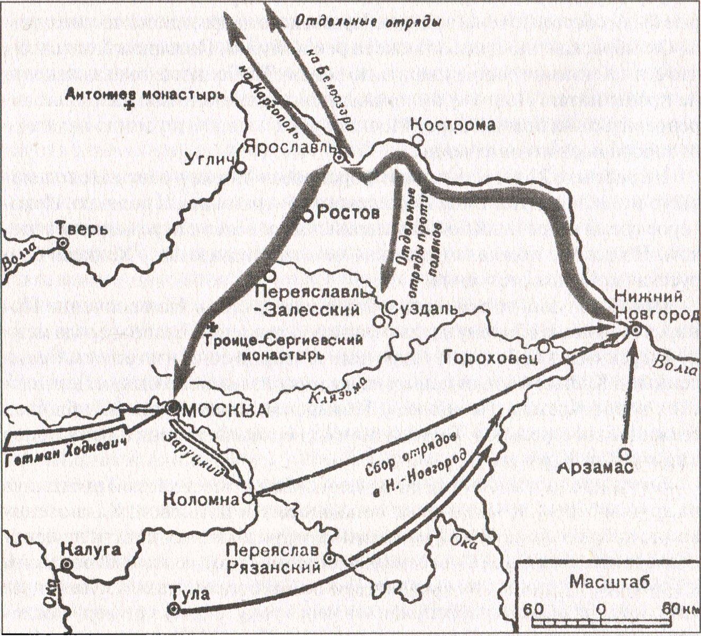 | А) События какого года изображены на карте? ________________________  Б) Как называлось войско, действия которого обозначены тёмными жирными стрелками?  ________________________  ________________________  В) В каком городе это войско простояло 4 месяца, увеличившись в размерах в несколько раз и создав собственные органы государственного управления?  ________________________

Г) Войско какой страны возглавлял гетман Ходкевич? ___________________________________

